OBOJI VEĆI 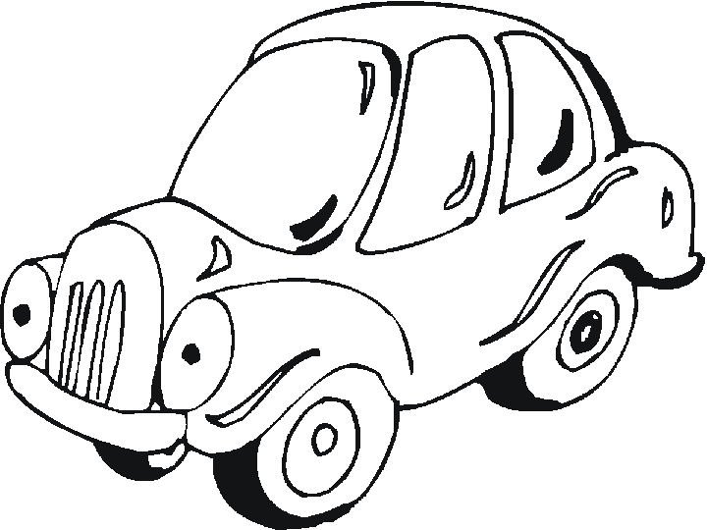 OBOJI VEĆI 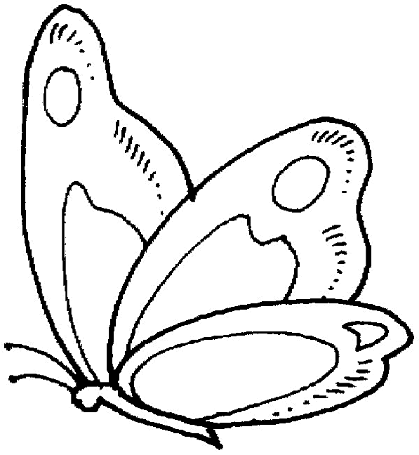

VEĆE OBOJI CRVENO, A MANJE ŽUTO.
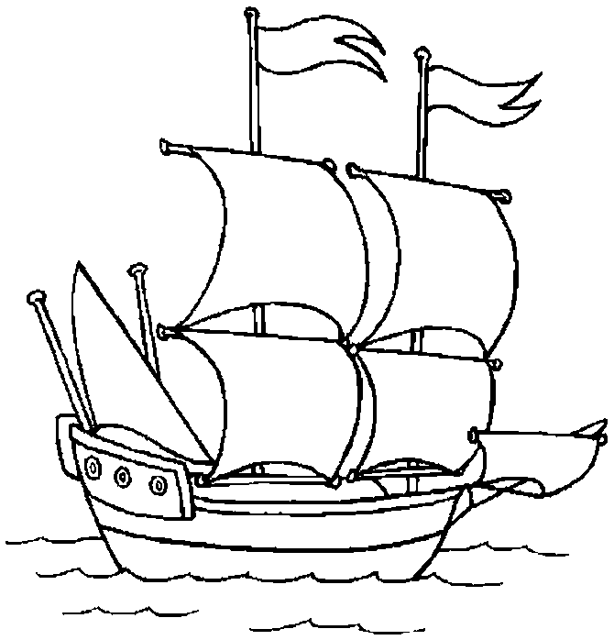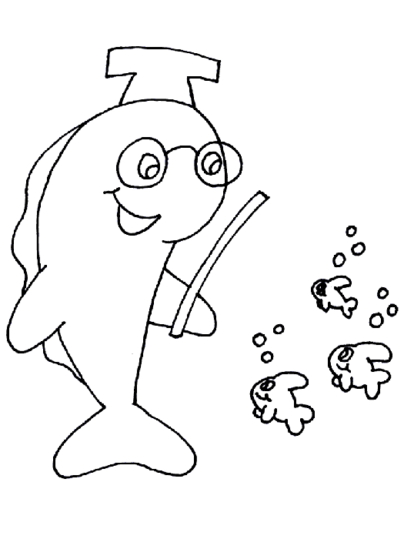

NACRTAJ MANJU NACRTAJ VEĆU
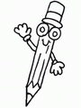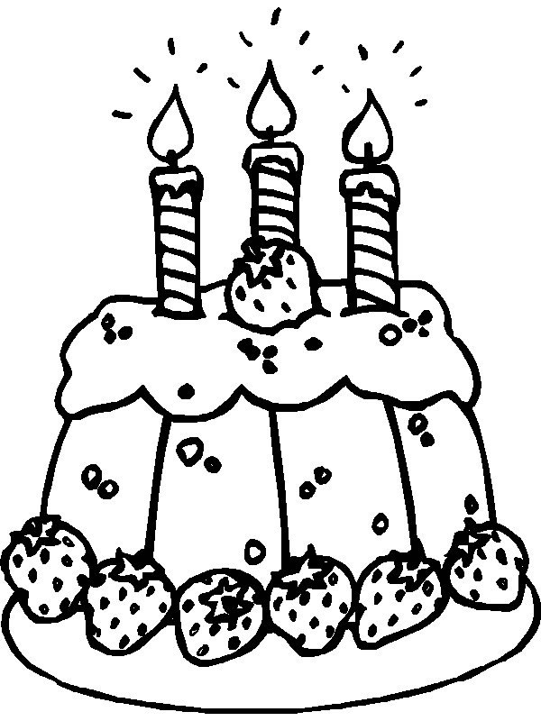

OBOJI SVE ŠTO JE IZVAN VLAKA OBOJI SVE ŠTO JE UNUTAR VLAKA
